**Игра ‘Танки’**

**Выполнили:** Исаев Владислав и Черноусов Владимир

В нашей игре вы можете управлять танком, цель игры уничтожить вражеские машины, которые будут вас атаковать. В первую очередь, запустив приложение, вы увидите главное меню игры, в котором вам нужно будет авторизоваться.

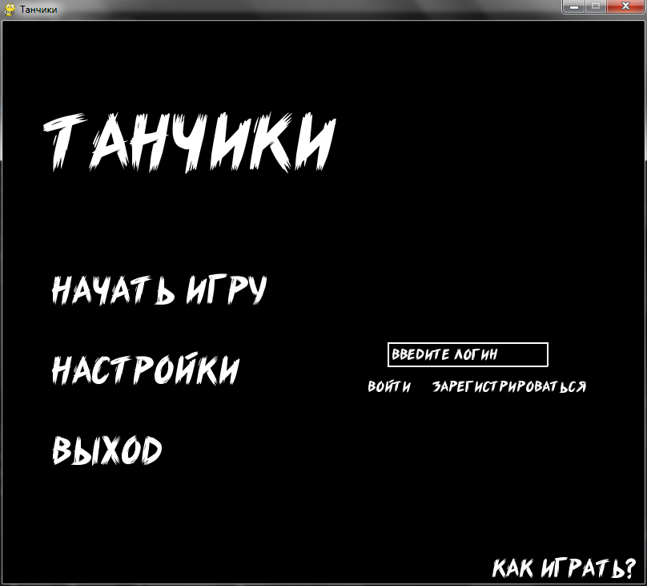

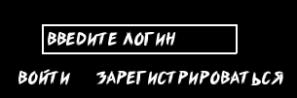Авторизация пользователя:

Для того чтобы начать вводить ваш логин, кликните по окну «введите логин». Если вы зарегистрированы в системе, то нажмите кнопку «войти». Если же вы не зарегистрированы в системе, то сначала нажмите «зарегистрироваться», а потом войти.

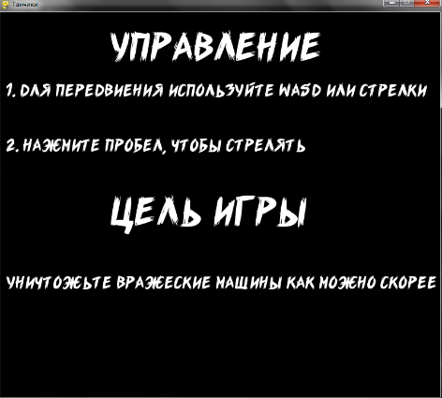Нажав кнопку «Как играть?» вы у вас откроется окно с информацией как играть.

Нажав кнопку «НАСТРОЙКИ» вы можете настроить звуки игры, а также сложность игры.

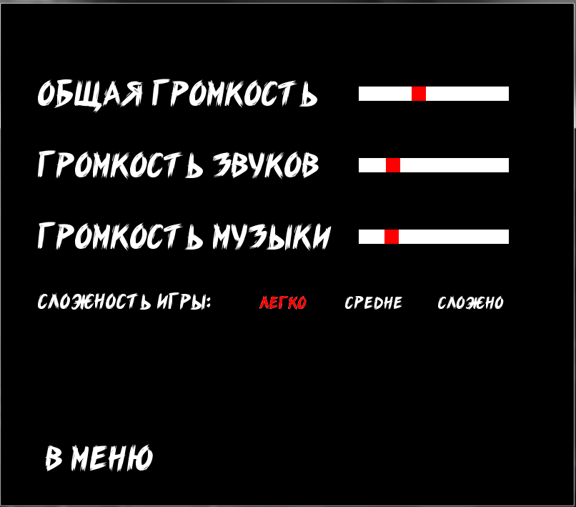

Если вы авторизовались, то кнопка «Начать игру» становится разблокированной, и вы можете запускать игру.

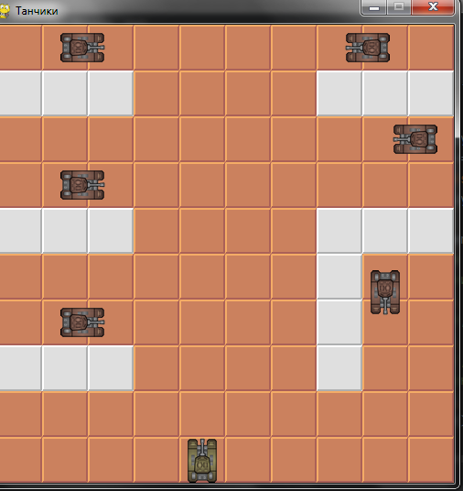

Ваш танк:

Вражеский танк:



Если вы проиграли, выводится окно поражения, и у вас есть возможность вернуться в меню.

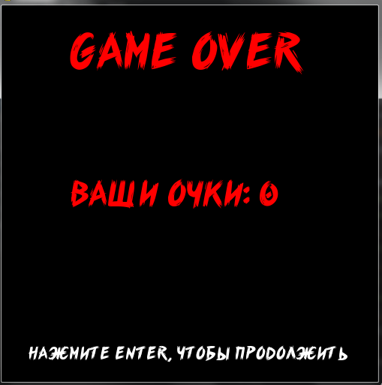

Если вы выиграли, то выводится окно победы.

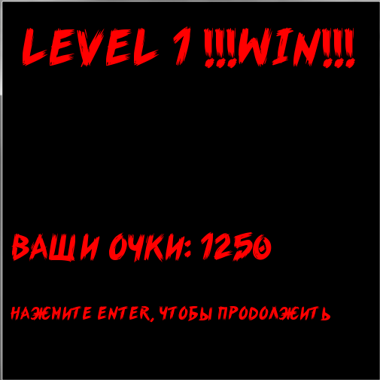

**Реализация:**

**Классы:**

1. Button()
   1. Создание кнопок
2. Bullet()
   1. Класс пуль
3. Tile() и Wall()
   1. Классы для прорисовки карты
4. Player()
   1. Класс игрока
5. Enemy()
   1. Класс врагов
6. Explosion()
   1. Класс анимаций
7. InputBox()
   1. Класс для создания полей ввода данных

**Технологии и библиотеки:**

1. import sqlite3
2. import random
3. import pygame
4. import os
5. import sys